Software Requirements Specification

for

Embedded Devices Management

Phiên bản v4.28 được phê chuẩn

Được chuẩn bị bởi:

Nhóm 5

09/01/2017

Mục Lục

Thông tin tài liệu và tác giả iv

Theo dõi phiên bản tài liệu iv

1. Giới Thiệu 6

**1.1 Mục Đích 6**

**1.2 Qui ước tài liệu 6**

**1.3 Đối tượng dự định và gợi ý đọc 7**

**1.4 Phạm vi sản phẩm 7**

**1.5 Thuật ngữ và viết tắt 8**

**1.6 Tham khảo 8**

2. Mô tả tông thể 8

**2.1 Bối cảnh của sản phẩm 8**

**2.2 Các chức năng của sản phẩm 9**

**2.3 Đặc điểm người sử dụng 10**

**2.4 Môi trường vận hành 11**

**2.5 Các ràng buộc về thực thi và thiết kế 11**

**2.6 Các giả định và phụ thuộc 12**

3. Các yêu cầu giao tiếp bên ngoài 12

**3.1 Giao diện người sử dụng 12**

**3.2 Giao tiếp phần cứng 13**

**3.3 Giao tiếp phần mềm 13**

**3.4 Giao diện truyền thông 14**

4. Functional Requirements 1

**4.1 UC_001 – Borrow Device 1**

**4.2 UC_002 – Change Password 3**

**4.3 UC_003 - Decentralization Member 4**

**4.4 UC_004 – Display Information 6**

**4.5 UC_005 – Find 8**

**4.6 UC_006 - Logout 9**

**4.7 UC_007 – Manage Member 11**

**4.8 UC_008 – Manage Project 13**

**4.9 UC_009 – Manage LabRoom 14**

**4.10 UC_010 – Manage Producer 16**

**4.11 UC_011 – Manage Device 17**

**4.12 UC_012 – Change Personal Information 19**

**4.13 UC_013 – Setting 20**

5. Các yêu cầu phi chức năng 21

**5.1 Yêu cầu thực thi 21**

**5.2 Yêu cầu hiệu xuất 22**

**5.3 Yêu cầu bảo mật 22**

**5.4 Thuộc tính chất lượng phần mềm 22**

**5.5 Quy tăc kinh doanh 24**

6. Other Requirements 25

Appendix A: Bảng thuật ngữ 25

Appendix B: Mô hình phân tích 25

**1. Mô tả UC_Login 25**

**2. Use Diagram: Full size: drive.google.com/drive/folders/0BwvTggymLfLOampveGZPOVUyU2M?usp=sharing 26**

**3. Class Diagram: full size: drive.google.com/drive/folders/0BwvTggymLfLOampveGZPOVUyU2M?usp=sharing 27**

**4. Entity-Relationship Model: full size: drive.google.com/drive/folders/0BwvTggymLfLOampveGZPOVUyU2M?usp=sharing 28**

**5. Goal tree: full size: drive.google.com/drive/folders/0BwvTggymLfLOampveGZPOVUyU2M?usp=sharing 28**

**6. Goal analysis diagram: Full size: drive.google.com/drive/folders/0BwvTggymLfLOampveGZPOVUyU2M?usp=sharing 30**

**7. Analyzing costs - Penefits : This file in: drive.google.com/drive/folders/0BwvTggymLfLOampveGZPOVUyU2M?usp=sharing 30**

**8. Matrix requirements: This file in: drive.google.com/drive/folders/0BwvTggymLfLOampveGZPOVUyU2M?usp=sharing 33**

**9. Q & A: 33**

Appendix C: Danh sách xác định (Trống) 2

# Thông tin tài liệu và tác giả

Nhóm 5:

Project Name RRC : quanlynhung_nhom5

Github soure code link: <https://github.com/ngthuc/ptycpm_htql_thietbinhung>

Website link: <https://demo.ngthuc.com/project/ptycpm/login>

Default Account: 2709 Pass : 123123

Tài liệu bổ sung: <https://drive.google.com/drive/folders/0BwvTggymLfLOampveGZPOVUyU2M>

Danh sách thành viên:

|  |  |  |
| --- | --- | --- |
| Serial | Full name | Student code |
| 1 | Nguyen Quoc Khanh | B1400696 |
| 2 | Duong Van Lang | B1400700 |
| 3 | Le Minh Luan | B1400704 |
| 4 | Nguyen Thien Minh | B1400706 |
| 5 | Doan Minh Nhut | B1400713 |
| 6 | Huynh Hoang Tho | B1400729 |
| 7 | Le Nguyen Thuc | B1400731 |
| 8 | Huynh Bao Toan | B1400734 |
| 9 | Trac Man Tiep | B1400797 |
|  |  |  |

# Theo dõi phiên bản tài liệu

|  |  |  |  |
| --- | --- | --- | --- |
| **Tên** | **Ngày** | **Lý do thay đổi** | **Phiên bản** |
| Software Requirements 1501 | 15/01/2017 | Tài liệu ban đầu | 1.15 |
| Software Requirements 2002 | 20/02/2017 | Cập nhật chức năng và đặc tả lần 1 | 2.20 |
| Software Requirements 1604 | 16/04/2017 | Cập nhật chức năng và đặc tả lần 1 | 4.16 |
| Software Requirements 2804 | 28/04/2017 | Cập nhật chức năng và đặc tả lần cuối, hoàn thành dự án | 4.28 |

# Giới Thiệu

## Mục Đích

Xây dựng thành công hệ thống mượn trả thiết bị nhúng hoạt động trực tuyến trên nền web. Hệ thống mới đáp ứng nhu cầu:

* Quản lý mượn trả các thiết bị nhúng, quản lý các thành viên, các dự án, các phòng thí nghiệm, quản lý thông tin các đối tác cung cấp thiết bị sử trong các hoạt đông nghiên cứu, học tập có sử dụng thiết bị nhúng. Đảm bảo cung cấp các chứ năng giống như quy trình quản lý thủ công trước đó.
* Góp phần tăng tính tiện lợi , tiết kiệm chi phí bằng sự hỗ trợ của công nghệ , khắc phục các nhược điểm trước đây của quy trình cũ, đảm bảo chặt chẽ về mặt quản lý thông qua quá trình phân quyền thành viên.
* Đảm bảo sự nhất quán thông tin, đảm bảo về công tác lưu trữ và truy vấn sau này bằng việc lưu trữ trên cơ sở dữ liệu.

## Qui ước tài liệu

Cấu trúc của tài liệu: Các tiêu đề được đánh dấu theo danh sách đánh số (ví dụ, 1, 2, 3, v.v ...), các tiêu đề nhỏ hơn là đánh dấu theo tiểu mục được đánh số (ví dụ: 1.1, 1.2, 1.3, v.v ...). Các mục dạng liệt kê được thể hiện bằng dấu chấm đầu dòng (•).

Quy ước văn bản:

* Font: Time New Roman.
* Font size: 13 (trừ phần mục lục và các bảng dữ liệu trogn Appendix B).
* Font color text: Black.
* Font color title: Blue.
* Margin-left: 3.5 cm.
* Margin-right: 2 cm.
* Margin-top: 3 cm.
* Margin-bottom: 3 cm.
* Line spacing: 1.2 pt.
* Tiêu để được in đậm và lớn hơn nội dung 2pt. Mỗi tiêu đề sẽ tăng 2pt nếu tiêu đề đó lớn hơn tiêu đề trước.
* Màu chữ văn bản: Đen (Đề mục và một số phần bảng trong Appendix B: Xanh dương hoặc cam).

## Đối tượng dự định và gợi ý đọc

Đối tượng đọc bao gồm: Các thành viên, nhóm thuộc Nhà phát triên phần mềm quản lý thiết bị nhúng.

**Tài liệu bao gồm:**

* Giới thiệu bao gồm: Mục đích, Quy ước tài liệu; Đối tượng dự định và gợi ý đọc, Phạm vi sản phẩm, Các tài liệu tham khảo.
* Mô tả tổng thể bao gồm: Quan điểm sản phẩm; Chức năng sản phẩm; Lớp người dùng và đặc điểm; môi trường hoạt động; Tài liệu hướng dẫn người sử dụng; Giả định và phụ thuộc.
* Yêu cầu giao diện bên ngoài bao gồm: Giao diện người dùng; Giao diện phần cứng; Giao diện phần mềm; Giao diện truyền thông.

**Tính năng hệ thống.**

* Các yêu cầu phi chức năng khác bao gồm: Hiệu suất, an toàn, yêu cầu về an ninh; Các thuộc tính chất lượng phần mềm; Quy tắc kinh doanh.
* Những yêu cầu khác.
* Phụ lục A: Bảng thuật ngữ.
* Phụ lục B: Mô hình phân tích.
* Phụ lục C: Danh sách được xác định.

## Phạm vi sản phẩm

* Lĩnh vực sản phẩm:

- Ứng dụng công nghệ thông tin trong quản lý.

- Sản phẩm ứng dụng nghiêm cứu trong lĩnh vực công nghệ thông tin.

* Thời gian thực hiện: 4 tháng (kể từ ngày bắt đầu dự án: 09/01)
* Phạm vi: Được triển khai trên những cơ quan, tổ chức trong toàn lãnh thổ Việt Nam có yêu cầu quản lý thiết bị nhúng một cách trực tuyến thông qua mạng Internet.
* Đối tượng phục vụ của phần mềm: Người quản lý thiết bị nhúng, các thành viên có nhu cầu mượn thiết bị nhúng.
* Đối tượng sử dụng tài liệu này: Nhóm xây dựng và phát triển phần mềm K40, tài liệu nghiên cứu dự án quản lý thiết bị nhúng học phần CT241, Người quản lý và kiểm tra chất lượng tài liệu (Giảng viên môn học).
* Nội dung cơ bản: Nghiên cứu ứng dụng cho công tác lưu trữ - Nghiên cứu ứng dụng cho công tác quản lý.

## Thuật ngữ và viết tắt

|  |  |  |
| --- | --- | --- |
| STT | Thuật ngữ / Từ viết tắt | Định nghĩa / Giải thích |
| 1 | IDE | Môi trường phát triển tích hợp trong lập trình |
| 2 | JS | JavaScript |
| 3 | Người quản trị | Cách gọi khác của Người quản trị hệ thống quản lý thiết bị nhúng. |
| 4 | Người quản trị hệ thống |
| 5 | Người quản trị hệ thống nhúng |
| 6 | Người dùng cơ bản | Cách gọi những tài khoản được phân quyền theo kiểu mặt định |
| 7 | IT | Information Technology |
| 8 | Người dùng thường | Tất cả các tài khoản không phải tài khoản quản trị viên |

## Tham khảo

[1] Requirement analysis in software engineering – Can Tho University.

[2] Software requirements specification by

<https://hienngong.files.wordpress.com/2012/09/mau-bm-qtpm-cnpm-dac-ta-yeu-cau-phan-memsrs-v2-0.doc>

[3] IEEE Recommended Practice for Software Requirements Specifications – Michigan State University

[4] Software Requirements Specification Amazing Lunch Indicator - <http://www.cse.chalmers.se/~feldt/courses/reqeng/examples/srs_example_2010_group2.pdf>.

[5] Software Requirements Specification for nTravel

<https://cs.gmu.edu/~dfleck/classes/cs421/spring08/SampleProject/FINAL%20SRS.pdf>

[6] Software requirements specification guide:

https://www.wattpad.com/4972601-3-1-phân-tích-và-đặc-tả-yêu-cầu-phần-mềm-đặc-tả

# Mô tả tông thể

## Bối cảnh của sản phẩm

Trong hoàn cảnh Công nghiệp hóa hiện đại hóa đất nước hiện nay, việc áp dụng khoa học kỹ thuật vào công việc và sinh hoạt là rất cần thiết, và công nghệ thông tin đã trở thành công cụ hiệu quả để phục vụ công việc của chúng ta. Việc quản lý các thiết bị nói chung và thiết bị nhúng nói riêng trong nhà trường cũng vậy, nó quá nhiều khâu và rất mất thời gian khi được quản lý trên các loại giấy tờ. Với vấn đề quản lý thiết bị nhúng, người mượn thường gặp khó khăn trong việc nằm bắt thông tin các thiết bị có thể mượn, thời gian hoàn trả, cách thức mượn trả, quy cách thực hiện các tài liệu liên quan. Người quản lý thường gặp khó khắn trong công tác cập nhật thông tin, gặp vấn đề với số lượng lớn các tài liệu, tài liệu có thể hư hỏng mất mát trong quá trình bảo quản.

Vì vậy hệ thống quản lý thiết bị nhúng ra đời, để đảm bào an toàn dữ liệu, tự động và tiết thời gian hơn. Trong phần tài liệu này chúng tôi đề xuất xây dựng “Hệ thống quản lý thiết thiết bị nhúng” trên nền web hỗ trợ người dùng cũng như người quản lý có thể truy cập mọi lúc mọi nơi. Dựa và công nghệ web là lưu trữ cơ sở dữ liệu giải pháp này giúp giải quyết quy trình và mượn trả bằng các thuật toán, đảm bảo lưu trữ bằng cách sử dụng cấu trúc cơ sở dữ liệu. Giải pháp này giúp thống kê nhanh chóng, độ chính xác cao. Tiện lợi về mặt địa lý trong truy cập, tiết kiệm chi phí, thời gian, dễ dàng và tiện lợi trong khâu quản lý về sau.

## Các chức năng của sản phẩm

Hệ thống này có các chức năng:

* Quản lý thành viên:
* Thay đổi thông tin thành viên.
* Xóa thành viên.
* Thêm thành viên.
* Quản lý thiết bị:
* Cập nhật thông tin thiết bị.
* Thêm thiết bị.
* Cập nhật thông tin thiết bị.
* Xóa thiết bị.
* Xác nhận cho mượn thiết bị.
* Xác nhận cho phép gia hạn thời gian mượn thiết bị.
* Hiển thị thông tin
* Hiển thị thông tin thiết bị.
* Hiển thị thông tin dự án.
* Hiển thị thông tin phòng lab.
* Hiển thị thông tin thành viên.
* Hiển thị thông tin cá nhân.
* Hiển thị thông tin thiết bị đã mượn.
* Đăng nhập.
* Đăng xuất.
* Thay đổi mật khẩu.
* Phân quyền người dùng
* Quản lý dự án:
* Thêm dự án
* Thay đổi thông tin dự án.
* Xóa dự án.
* Quản lý nhà sản xuất (Đối tác cung cấp thiết bị).
* Thêm nhà sản xuất.
* Cập nhật thông tin nhà sản xuất.
* Xóa nhà sản xuất.
* Quản lý phòng thí nghiệm.
* Thêm phòng thí nghiệm.
* Cập nhật thông tin phòng thí ghiệm.
* Xóa thông tin phòng thí nghiệm.
* Tìm kiếm.
* Tìm kiếm thiết bị.
* Tìm kiếm thành viên.
* Tìm kiếm phòng thí nghiệm.
* Tìm kiếm dự án.
* Đăng ký mượn thiết bị.
* Xin gia hạn thêm thời gian mượn thiết bị.
* Đăng ký mượn thiết bị:
* Mươn thiết bị cho dự án.
* Mượn thiết bị cho cá nhân.

## Đặc điểm người sử dụng

|  |  |  |  |  |  |
| --- | --- | --- | --- | --- | --- |
| STT | Người sử dụng | Đặc trưng | Các chức năng | Vai trò và mức độ quan trọng | Yêu cầu |
| 1 | Người quản lý thiết bị nhúng | Quản lý thông tin và dữ liệu của toàn hệ thống và có quyền thiết lặp các phân quyền cho các người dùng khác. | Có toàn quyền các chứ năng đã nói trong phần 2.2. Trừ 2 chức năng trong mục đăng ký mượn thiết bị:   * Xin gia hạn thêm thời gian mượn thiết bị. * Đăng ký mượn thiết bị: * Mươn thiết bị cho dự án. * Mượn thiết bị cho cá nhân | Vai trò: Quản trị viên cao nhất  Mức độ: Rất quan trọng | Có hiểu biết về kiến thức lĩnh vực tin học  Có kiến thức về quản lý dữ liệu và thông tin  Có kiến thức và kinh nghiệm về công tác quản lý các thiết bị nhúng |
| 2 | Thành viên | Được phép sử dụng các chức năng hệ thống. Tuy nhiên, bị hạn chế các chức năng thay đổi cơ sở dữ liệu (chỉ dành riêng cho người quản trị) | * Hiển thị thông tin * Đăng nhập. * Đăng xuất. * Cập nhật mật khẩu. * Tìm kiếm. * Đăng ký mượn thiết bị | Vai trò:  Người dùng cơ bản  Mức độ:Rất quan trọng | Có hiểu biết về kiến thức lĩnh vực tin học  Có kiến thức cơ bản về quy định mượn trả thiết bị nhúng |
| ***Chú ý: Đây chỉ là phân quyên sử dựng cơ bản, các tài khoản có thể các chức năng khác nhau tuy thuộc vào sự phân quyền của quản trị viên.*** | | | | | |
|  |  |  |  |  |  |

## Môi trường vận hành

Về mặt phần cứng:

|  |  |  |
| --- | --- | --- |
| **Yêu cầu cấu hình** | **Cấu hình tối thiểu** | **Cấu hình đề nghị** |
| CPU | - Intel(R) Core(TM) 2 CPU E4600 @ 2.40GHz hoặc cao hơn.  - Pentium(R) Dual-Core CPU E2210 @ 2.20 GHz hoặc cao hơn. | - Intel(R) Core(TM) i3-2100 CPU @ 3.10 GHz hoặc cao hơn. | |
| RAM | 1 GB. | 2 GB trở lên. | |
| Card màn hình | Không yêu cầu | 512 Mb trở lên. | |
| Dung lượng trống ổ cứng | còn trống ít nhất 0.5GB. | còn trống ít nhất 1GB. | |
|  |  |  |

Về phần mềm

|  |  |  |
| --- | --- | --- |
| **Yêu cầu** | **Yêu cầu tối thiểu** | **Phiên bản đề nghị** |
| Adobe Flash Player | Phiên bản 2010 trở lại đây | Phiên bản mới nhất hiện tại | |
| Trình duyệt | Phiên bản mọi trình duyệt từ 2010 | Opera, Mozilla Firefox, Chrome, CocCoc, Yandex, Microsoft Edge, Safari  (Các phiên bản hiện tại) | |
| Hệ điều hành | WindowsVista/Windows7/Windows XP/ Windows 8 /Windows 2003 Server/các bản Linux từ năm 2000 đến nay/ các bản Mac OS từ 2000 đến nay | Windows 7 (64/32 bit)/ Windows 8 (64/32 bit)/ Windows 10/Ubuntu 14.04/Ubuntu 16.04, Mac OSX | |
|  |  |  |

## Các ràng buộc về thực thi và thiết kế

* Các ràng buộc thực hiện:
* Giao diện dễ sử dụng với người dùng, tất cả các chức năng dễ nhìn, dễ thực hiện.
* Thiết bị muốn sử dụng phần mềm phải kết nối với Internet đến trang web của ứng dụng bằng một trình duyệt web.
* Người dùng muốn dùng sản phẩm phải được cấp tài khoản và mật khẩu mặt định để đăng nhập.
* Ràng buộc về thiết kế
* Ngôn ngữ lập trình: Lập trình web với:
  + Front-end: HTML/CSS + Bootstrap, JS (Ajax, jQuery, JSON)
  + Back-end: PHP, Java Script
* Ngôn ngữ thiết kế Database: MySQL.
* Ngôn ngữ giao diện: Tiếng việt.
* IDE: Atom, USBWebServer.
* Công cụ hỗ trợ vẽ biểu đồ: Start UML, Edraw Max
* Xây dựng tài liệu và thuyết trình: Microsoft Ofice 2013, Libre Office.

## Các giả định và phụ thuộc

- Trang web bị tấn công.

- Phần cứng thiết bị hỏng đột ngột.

- Nguồn điện không ổn định hoặc thiếu giải pháp cho nguồn điện dự phòng

- Đường truyền Wi-fi bị hỏng làm ngắt kết nối.

- Bàn giao sản phẩm không đúng thời gian.

- Thay đổi đột ngột trong các tài liệu của dự án.

# 3. Các yêu cầu giao tiếp bên ngoài

## 3.1 Giao diện người sử dụng

- Font chữ: sans-serif.

- Button: Màu nền và màu chữ tùy vào ngữ cảnh, đơn sắc.

- Menu: đặt ở phía trên của trang web.

- Các thông báo hiện thị dạng target (header phía trên) hoặc dưới dạng text nằm trong layout.

- Các hộp thoại xác nhận sử dụng Dialog.

- Giao diện chương trình: Loại giao diện website, bao gồm các trang:

* Index
* Admin
* Contact
* Device
* Footer
* General
* Header
* Labs
* Login
* Members
* Menu
* Profile
* Project
* Search

Các trang có thể được tổ chức theo hàng ngang ở phần trên bên trái màng hình. Ở phần trên bên phải màn hình là dao diện đăng nhập cho phép người dùng sử dụng tài khoản để đăng nhập, nằm cùng ở phần trên là khung tìm kiếm… Dưới cùng là phần thông tin liên hệ, giới thiệu về sản phẩm.

## 3.2 Giao tiếp phần cứng

Yêu cầu hỗ trợ phần cứng được sử dụng trong dự án bao gồm:

* Máy tính: một máy tính cho người quản trị dùng để quản lý các thiết bị và liên hệ đến thành viên thông qua website quản lý thiết bị nhúng.
* Cơ sở dữ liệu: Có khả năng chứa dữ liệu lớn. Cho phép kết nối nhanh chóng, hỗ trợ nhiều truy xuất cùng lúc. Khả dụng trong việc mở rộng cơ sở liệu đã được phát triển trước đó.
* Phần mềm có khả năng tương tác với người dùng bằng chuột, màn hình và bàn phím.
* Kết nối: Cần hỗ trợ kết nối Internet cho thiết bị bằng mạng có dây hoặc không dây.
* Có máy chủ HTTPs, máy chủ Databasse cụ thể ứng dụng để không ảnh hưởng đến hệ thống hiện có.
* Người dùng gửi yêu cầu đến hệ thống và hệ thống sẽ trả về kết quả theo yêu cầu, nếu có.



## Giao tiếp phần mềm

Trong hệ thống, các thành phần truyền thông như sau:

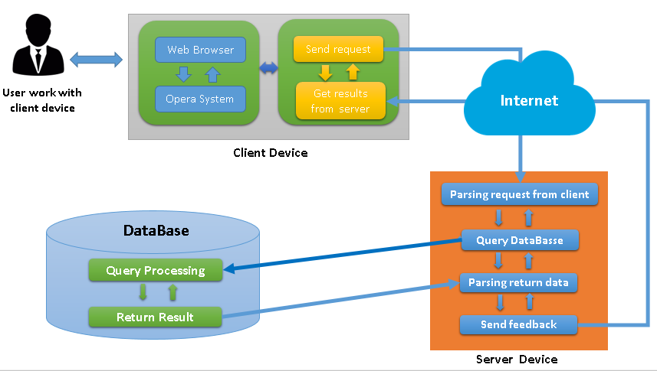

Giao tiếp hệ cơ sở dữ liệu MySQL: Một chương trình ứng dụng từ server sẽ gửi yêu cầu đến hệ điều hành và bộ quản lý nhập xuất (I/O) để truy vấn đến cơ sở dữ liệu của MySQL. Sau khi xử lý yêu cầu MySQL sẽ trả lời các yêu cầu trên. Nếu sai, nó sẽ gửi lại lỗi, nếu đúng thì kết quả sẽ được đưa vào bộ đệm MySQL, sau đó được đưa vào bộ đệm chương trình, Cuối cùng dữ liệu được xử lý và gửi về cho client. Client sẽ nhận dữ liệu là một trang web, và hiển thị trên trình duyệt.

## 3.4 Giao diện truyền thông

Trang web cho phép người dùng liên hệ quản lý thông qua mail và trang web phản hồi. Hệ thống có thể chạy trên hầu hết các trình duyệt hiện nay thường được sử dụng các chương trình web như firefox, opera, googlechorme, ... Để đảm bảo mạng truyền thông an toàn, có thể sử dụng HTTPS (Hypertext Transfer Protocol Secure - đây là một sự kết hợp của giao thức HTTP và giao thức bảo mật SSL (Secure Socket Layer) hoặc TLS (Bảo mật lớp vận tải) cho phép trao đổi thông tin an toàn qua Internet). Sự cố có thể xảy ra trong hệ thống không đồng bộ với các thiết bị khác nhau trên nhiều hệ điều hành.

# Functional Requirements

|  |  |  |
| --- | --- | --- |
| **ID** | **Tên Use Case** | **Ghi chú** |
| UC_001 | Borrow Device |  |
| UC_002 | Change Password |  |
| UC_003 | Decentralization Member |  |
| UC_004 | Display Information |  |
| UC_005 | Find |  |
| UC_006 | Logout |  |
| UC_007 | Manage Member |  |
| UC_008 | Manage Project |  |
| UC_009 | Manage LabRoom |  |
| UC_010 | Manage Producer |  |
| UC_011 | Manage Device |  |
| UC_012 | Change Personal Information |  |
| UC_013 | Setting |  |

## UC_001 – Borrow Device

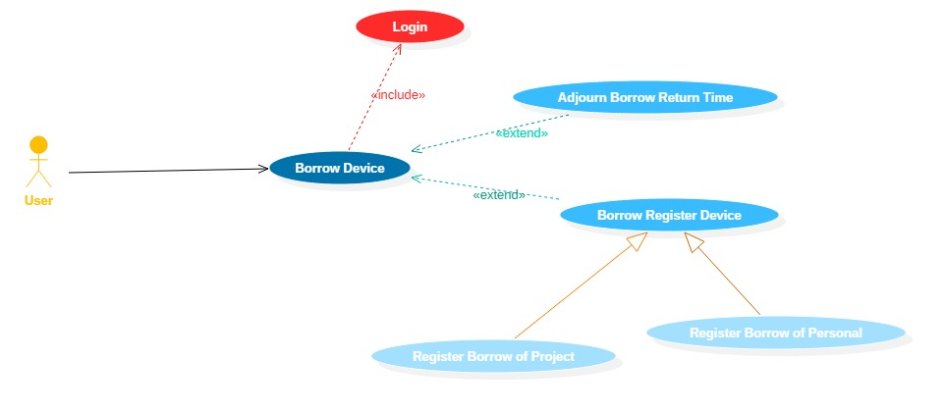

|  |  |  |
| --- | --- | --- |
| **Use case: UC_001_** Borrow Device | | |
| Mục đích: | Mượn thiết bị | |
| Mô tả: | Người dùng muốn mượn thiết bị | Mức độ cần thiết: Cao |
| Phân loại: Cao |
| Tác nhân: | Người dùng thường | |
| Thành phần và mối quan tâm | Người dùng muốn mượn thiết bị | |
| Các mối quan hệ | +Association (kết hợp):User  +Include(bao gồm): Login  +Extend(mở rộng): Borrow Register Device, Adjour Borrow Return Time  +Generalization(tổng quát hóa): Register Borrow of Project, Register Borrow of Personal | |
| Điều kiện trước: | Yêu Cầu Đăng Nhập | |
| Luồng sự kiện chính (Basic flows) | 1. Người dùng đăng nhập  2. Người dùng chọn 1 trong 3 chức năng:  Sub 1: Nếu chọn Borrow Register Device:  Sub 1.1: Tùy chọn Register Borrow of Project  Sub 1.2: Tùy chọn Register Borrow of Personal  Kết thúc tùy chọn.  Sub 2: Nếu chọn Adjour Borrow Return Time  3. Kết thúc sự kiện | |
| Luồng sự kiện phụ (Alternative Flows): | Người dùng thực hiện luôn phiên các Sub 1, Sub 2 trước khi trở về giao diện phần mềm. | |
| Điều kiện sau: | Thực hiện thành công Sub (1, 2) đã chọn | |

## 4.2 UC_002 – Change Password

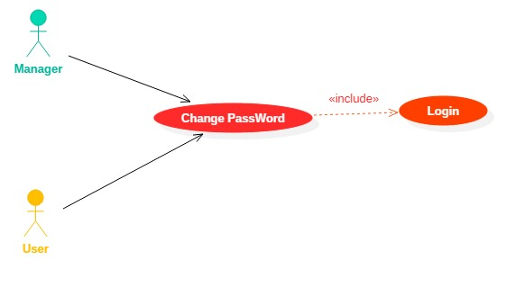

|  |  |  |
| --- | --- | --- |
| **Use case: UC_002_ Change Password** | | |
| Mục đích: | Cho phép thay đổi mật khẩu tài khoản đăng nhập | |
| Mô tả: | Người dùng hoặc người quản lý muốn thay đổi mật khẩu tài khoản đăng nhập | Mức độ cần thiết: Trung bình |
| Phân loại: Trung bình |
| Tác nhân: | Người dùng thường, Người quản lý | |
| Thành phần và mối quan tâm | Người dùng, hoặc quản lý muốn thay đổi mật khẩu tài khoản sử dụng. | |
| Các mối quan hệ | +Association (kết hợp): User, Admin  +Include(bao gồm): Login  +Extend(mở rộng):  +Generalization(tổng quát hóa): | |
| Điều kiện trước: | Người dùng phải đăng nhập vào hệ thống trước khi đổi mật khẩu | |
| Luồng sự kiện chính (Basic flows) | 1. Người dùng chọn nút Change Password  2. Người dùng điền đầy đủ thông tin để thay đổi:  Nhập mật khẩu cũ:  Nhập mật khẩu mới:  Nhập xác nhận lại mật khẩu mới:  3. Hệ thống kiểm tra thông tin đăng ký  Sub 1: Nếu hợp lệ → Thông đăng ký thành công, sang bước 5  Sub 2: Nếu không hợp lệ → Thông báo lỗi đăng ký, sang bước 6  4. Hiển thị form đăng nhập, sang bước 6  5. Hiển thị form đăng ký, yêu cầu nhập lại thông tin đăng ký  6. Kết thúc sự kiện | |
| Luồng sự kiện phụ (Alternative Flows): | Người dùng cần phải đăng nhập trước khi đổi mật khẩu | |
| Điều kiện sau: | Thực hiện đổi mật khẩu thành công. | |

## 4.3 UC_003 - Decentralization Member

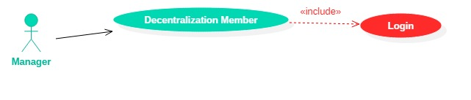

|  |  |  |
| --- | --- | --- |
| **Use case: UC_003_ Decentralization Member** | | |
| Mục đích: | Cho phép phân quyền người dùng trong hệ thống | |
| Mô tả: | Người quản lý có thể phân quyền cho các người dùng của hệ thống | Mức độ cần thiết: Trung bình |
| Phân loại: Trung bình |
| Tác nhân: | Người quản lý | |
| Thành phần và mối quan tâm | Người quản lý có thể phân quyền truy cập cho những người dùng cụ thể trong hệ thống | |
| Các mối quan hệ | +Association (kết hợp): Manager  +Include(bao gồm): Login  +Extend(mở rộng):  +Generalization(tổng quát hóa): | |
| Điều kiện trước: | Người quản lý phải đăng nhập vào hệ thống trước khi phân quyền thành viên | |
| Luồng sự kiện chính (Basic flows) | 1. Người Quản lý chọn vào phân quyền truy cập người dùng  2. Trang phân quyền xuất hiện  Sub 1: Người Quản lý chọn thành viên (người dùng) muốn phân quyền truy cập cho hệ thống  Sub 2: Người Quản lý xác nhận phân quyền cho người dùng  3. Kết thúc sự kiện | |
| Luồng sự kiện phụ (Alternative Flows): | Người quản trị cần phải đăng nhập trước khi phân quyền ho người dùng khác | |
| Điều kiện sau: | Thực hiện thực hiện phân quyền truy cập thành công. | |

## 4.4 UC_004 – Display Information

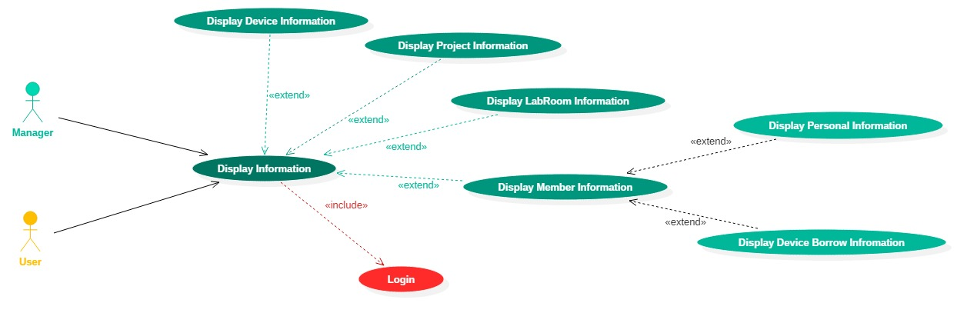

|  |  |  |
| --- | --- | --- |
| **Use case: UC_004_ Display Information** | | |
| Mục đích: | HIển thị Thông Tin | |
| Mô tả: | Người quản lý và người dùng muốn hiển thị thông tin | Mức độ cần thiết: Cao |
| Phân loại: Cao |
| Tác nhân: | Người quản lý, người dùng tường | |
| Thành phần và mối quan tâm | Người quản lý phải đăng nhập vào hệ thống trước khi hiển thị. | |
| Các mối quan hệ | +Association (kết hợp): Manager, User  +Include(bao gồm): Login  +Extend(mở rộng):Display Device Information, Display Project Information, Display Labroom Information, Display Member Information  +Generalization(tổng quát hóa): | |
| Điều kiện trước: | Yêu Cầu Đăng Nhập | |
| Luồng sự kiện chính (Basic flows) | 1. Người dùng đăng nhập  2. Người dùng chọn 1 trong 3 chức năng:  Sub 1: chọn Display Device Information  Sub 2: chọn Display Project Information  Sub 3: chọn Display Labroom Information  Sub 4: chọn Display Member Information   * Chọn 1 trong 2 chức năng:   + chọn Display Personal Information  + chọn Display Device Borrow Information  3. Kết thúc sự kiện | |
| Luồng sự kiện phụ (Alternative Flows): | Manager thực hiện luôn phiên các Sub 1, Sub 2, Sub 3, Sub 4 trước khi trở về giao diện | |
| Điều kiện sau: | Thực hiện thành công Sub đã chọn (1, 2, 3 hoặc 4) | |

## 4.5 UC_005 – Find

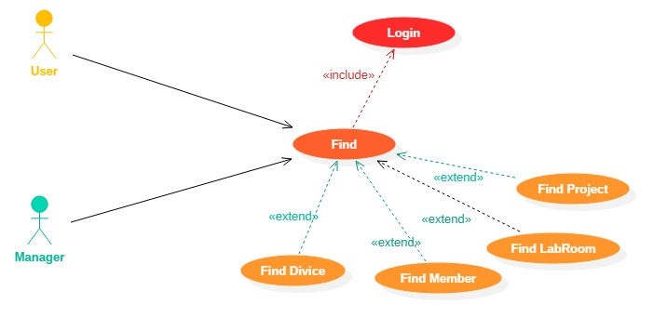

|  |  |  |
| --- | --- | --- |
| **Use case: UC_005_Find** | | |
| Mục đích: | Cho phép tìm kiếm | |
| Mô tả: | Người dùng hoặc người quản lý có thể tìm kiếm tất cả thông tin đang có trên hệ thống | Mức độ cần thiết: Trung bình |
| Phân loại: Trung bình |
| Tác nhân: | Người dùng thường , Người quản lý | |
| Thành phần và mối quan tâm | Người dùng/Người quản lý muốn tìm kiếm tất cả thông tin có trên hệ thông thống qua: tìm kiếm thiết bị, tìm kiếm thành viên, tìm kiếm dự án, tìm kiếm phòng Lab | |
| Các mối quan hệ | +Association (kết hợp): User, Admin  +Include(bao gồm): Login  +Extend(mở rộng): Find Device, Find Member, Find Project, Find LabRoom  +Generalization(tổng quát hóa): | |
| Điều kiện trước: | Người quản lý phải đăng nhập vào hệ thống trước khi tìm kiếm | |
| Luồng sự kiện chính (Basic flows) | 1. Người dùng/Người Quản lý chọn chức năng Find Account  2. Người dùng/Người Quản lý nhập vào thông tin cần tìm  Sub 1: Nếu nhập vào tên thiết bị → Nhấn nút Search → Sang Bước 3  Sub 2: Nếu nhập vào thành viên → Nhấn nút Search → Sang Bước 3  Sub 3: Nếu nhập vào dự án → Nhấn nút Search → Sang Bước 3  Sub 4: Nếu nhập vào LabRoom → Nhấn nút Search → Sang Bước 3  3. Hiển thị kết quả kết quả tìm kiếm (nếu có)  4. Kết thúc sự kiện | |
| Luồng sự kiện phụ (Alternative Flows): | Hệ thống truy xuất cơ sở dữ liệu, để tìm kiếm các thông tin cần muốn tìm kiếm. | |
| Điều kiện sau: | Thực hiện thành công Sub đã chọn (1, 2, 3 hoặc 4) | |

## 4.6 UC_006 - Logout

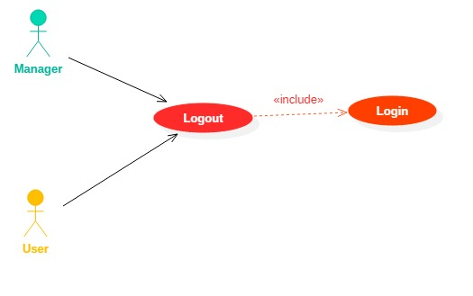

|  |  |  |
| --- | --- | --- |
| **Use case: UC_006_Logout** | | |
| Mục đích: | Cho phép đăng xuất khỏi hệ thống | |
| Mô tả: | Người dùng hoặc người quản lý muốn đăng xuất khỏi hệ thống | Mức độ cần thiết: Thấp |
| Phân loại: Thấp |
| Tác nhân: | Người dùng thường, Người quản lý | |
| Thành phần và mối quan tâm | Người dùng, quản lý muốn thoát khỏi hệ thống khi không sử dụng | |
| Các mối quan hệ | +Association (kết hợp): User, Admin  +Include(bao gồm): Login  +Extend(mở rộng):  +Generalization(tổng quát hóa): | |
| Điều kiện trước: | Phải đăng nhập trước đó | |
| Luồng sự kiện chính (Basic flows) | 1. Người dùng/Người Quản lý chọn nút Logout  2. Form Trang chủ xuất hiện  3. Kết thúc sự kiện | |
| Luồng sự kiện phụ (Alternative Flows): | Người dùng cần đăng nhập trước khi có nhu cầu đăng xuất sau khi sử dụng các chức năng. | |
| Điều kiện sau: | Thực hiện thực hiện đăng xuất thành công. | |

## 4.7 UC_007 – Manage Member

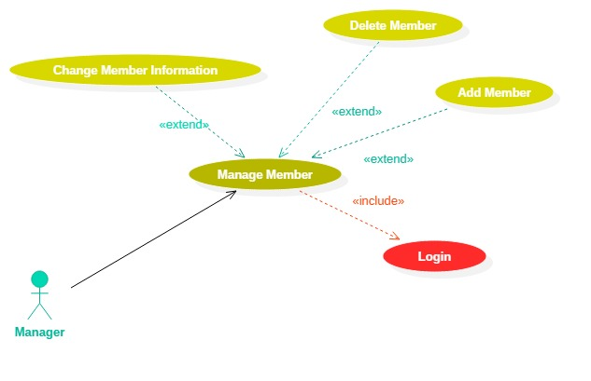

|  |  |  |
| --- | --- | --- |
| **Use case: UC_007_Manage Member** | | |
| Mục đích: | Quản lý thành viên | |
| Mô tả: | Người quản lý thực hiện các hoạt động liên quan đến quản lý thành viên | Mức độ cần thiết: Cao |
| Phân loại: Cao |
| Tác nhân: | Người quản lý | |
| Thành phần và mối quan tâm | Người quản lý muốn thêm thành viên, xóa thành viên và thay đổi thông tin Thành viên. | |
| Các mối quan hệ | +Association (kết hợp): Admin  +Include(bao gồm): Login  +Extend(mở rộng): Add Members, Delete Member, Change Information Member.  +Generalization(tổng quát hóa): | |
| Điều kiện trước: | Người quản lý phải đăng nhập vào hệ thống trước khi quản lý thông tin thành viên | |
| Luồng sự kiện chính (Basic flows) | 1. Người quản lý đăng nhập vào hệ thống trước khi thao tác quản lý thành viên  2. Người quản lý chọn 1 trong 3 chức năng  Sub 1: Nếu chọn Add Member  Sub 2: Nếu chọn Delete Member  Sub 3: Nếu chọn Change Information Member  4. Thực hiện chức năng tương ứng với Sub 1, Sub 2 hoặc Sub 3  5. Trở về giao diện phần mềm  6. Kết thúc sự kiện | |
| Luồng sự kiện phụ (Alternative Flows): | Người quản lý thực hiện luôn phiên các Sub 1, Sub 2, Sub 3 trước khi trở về giao diện phần mềm. | |
| Điều kiện sau: | Thực hiện thành công Sub đã chọn (1, 2 hoặc ) | |

## 4.8 UC_008 – Manage Project

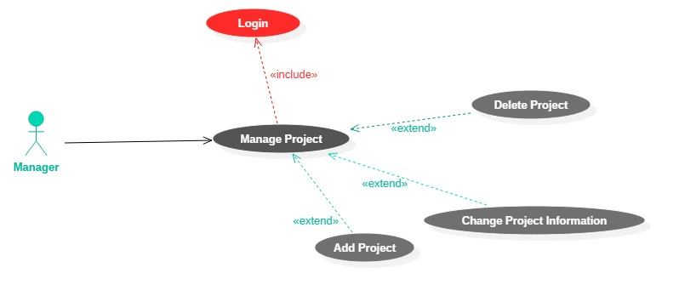

|  |  |  |
| --- | --- | --- |
| **Use case: UC_008_Manage Project** | | |
| Mục đích: | Quản lý dự án | |
| Mô tả: | Người quản lý thực hiện các hoạt động liên quan đến quản lý dự án | Mức độ cần thiết:Cao |
| Phân loại: Cao |
| Tác nhân: | Người quản lý | |
| Thành phần và mối quan tâm | Người quản lý muốn thêm dự án, xóa dự án và thay đổi thông tin Dự án. | |
| Các mối quan hệ | +Association (kết hợp): Admin  +Include(bao gồm): Login  +Extend(mở rộng): Add Project, Delete Project, Change Information Project.  +Generalization(tổng quát hóa): | |
| Điều kiện trước: | Người quản lý phải đăng nhập vào hệ thống trước khi quản lý thông tin thành viên | |
| Luồng sự kiện chính (Basic flows) | 1. Người quản lý đăng nhập vào hệ thống trước khi thao tác quản lý dự án  2. Người quản lý chọn 1 trong 3 chức năng  Sub 1: Nếu chọn Add Project  Sub 2: Nếu chọn Delete Project  Sub 3: Nếu chọn Change Information Project  4. Thực hiện chức năng tương ứng với Sub 1, Sub 2 hoặc Sub 3  5. Trở về giao diện phần mềm  6. Kết thúc sự kiện | |
| Luồng sự kiện phụ (Alternative Flows): | Người quản lý thực hiện luôn phiên các Sub 1, Sub 2, Sub 3 trước khi trở về giao diện phần mềm. | |
| Điều kiện sau: | Thực hiện thành công Sub đã chọn (1, 2 hoặc ) | |

## 4.9 UC_009 – Manage LabRoom

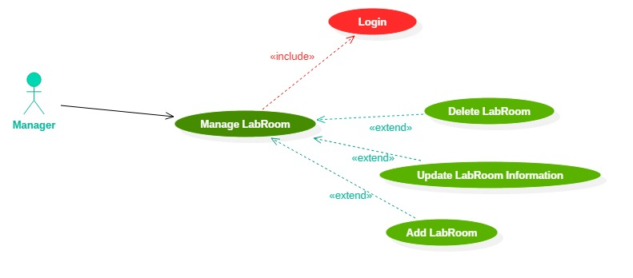

|  |  |  |
| --- | --- | --- |
| **Use case: UC_009_Manage LabRoom** | | |
| Mục đích: | Quản lý phòng Lab | |
| Mô tả: | Người quản lý thực hiện các hoạt động liên quan đến quản lý phòng Lab | Mức độ cần thiết: Cao |
| Phân loại: Cao |
| Tác nhân: | Người quản lý | |
| Thành phần và mối quan tâm | Người quản lý muốn thêm phòng Lab, xóa Lab và cập nhật thông tin phòng Lab. | |
| Các mối quan hệ | +Association (kết hợp): Admin  +Include(bao gồm): Login  +Extend(mở rộng): Add LabRoom, Delete LabRoom, Update LabRoom Information.  +Generalization(tổng quát hóa): | |
| Điều kiện trước: | Người quản lý phải đăng nhập vào hệ thống trước khi quản lý thông tin phòng Lab | |
| Luồng sự kiện chính (Basic flows) | 1. Người quản lý đăng nhập vào hệ thống trước khi thao tác quản lý phòng Lab  2. Người quản lý chọn 1 trong 3 chức năng  Sub 1: Nếu chọn Add LabRoom  Sub 2: Nếu chọn Delete LabRoom  Sub 3: Nếu chọn Change Information LabRoom  4. Thực hiện chức năng tương ứng với Sub 1, Sub 2 hoặc Sub 3  5. Trở về giao diện phần mềm  6. Kết thúc sự kiện | |
| Luồng sự kiện phụ (Alternative Flows): | Người quản lý thực hiện luôn phiên các Sub 1, Sub 2, Sub 3 trước khi trở về giao diện phần mềm. | |
| Điều kiện sau: | Thực hiện thành công Sub đã chọn (1, 2 hoặc ) | |

## 4.10 UC_010 – Manage Producer

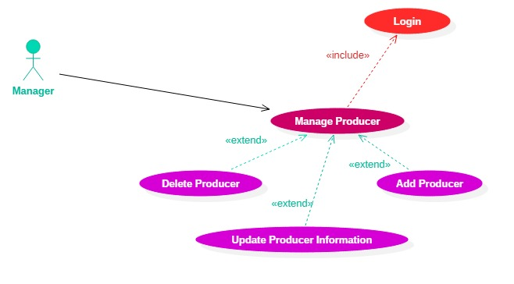

|  |  |  |
| --- | --- | --- |
| **Use case: UC_010_Manage Producer** | | |
| Mục đích: | Quản lý Nhà sản xuất | |
| Mô tả: | Người quản lý thực hiện các hoạt động liên quan đến quản lý nhà sản xuất | Mức độ cần thiết: Cao |
| Phân loại: Cao |
| Tác nhân: | Người quản lý | |
| Thành phần và mối quan tâm | Người quản lý muốn thêm Nhà sản xuất, xóa Nhà sản xuất, cập nhật thông tin Nhà sản xuất | |
| Các mối quan hệ | +Association (kết hợp): Admin  +Include(bao gồm): Login  +Extend(mở rộng): Add Producer, Delete Producer, Update Producer Information.  +Generalization(tổng quát hóa): | |
| Điều kiện trước: | Người quản lý phải đăng nhập vào hệ thống trước khi quản lý thông tin Nhà sản xuất. | |
| Luồng sự kiện chính (Basic flows) | 1. Người quản lý đăng nhập vào hệ thống trước khi thao tác quản lý Nhà sản xuất  2. Người quản lý chọn 1 trong 3 chức năng  Sub 1: Nếu chọn Add Producer  Sub 2: Nếu chọn Delete Producer  Sub 3: Nếu chọn Update Producer Information.  4. Thực hiện chức năng tương ứng với Sub 1, Sub 2 hoặc Sub 3  5. Trở về giao diện phần mềm  6. Kết thúc sự kiện | |
| Luồng sự kiện phụ (Alternative Flows): | Người quản lý thực hiện luôn phiên các Sub 1, Sub 2, Sub 3 trước khi trở về giao diện phần mềm. | |
| Điều kiện sau: | Thực hiện thành công Sub đã chọn (1, 2 hoặc ) | |

## 4.11 UC_011 – Manage Device

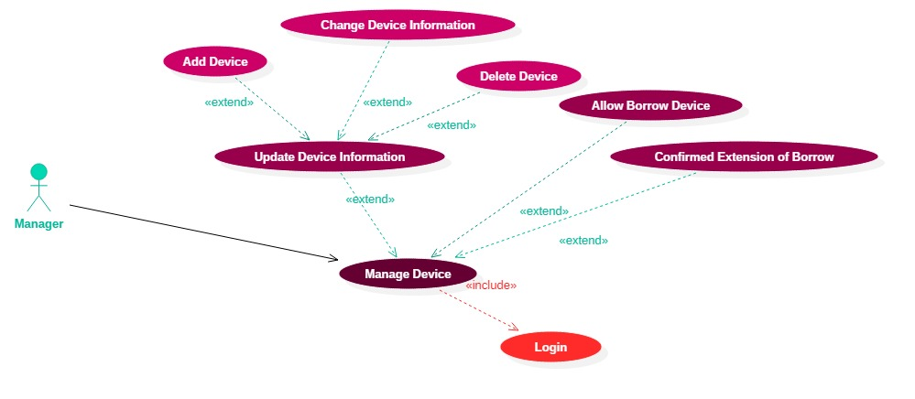

|  |  |  |
| --- | --- | --- |
| **Use case: UC_011_ Manage Device** | | |
| Mục đích: | Quản Lý Thiết Bị | |
| Mô tả: | Người quản lý chọn tính năng quản lý thiết bị | Mức độ cần thiết: Cao |
| Phân loại: Cao |
| Tác nhân: | Người quản lý | |
| Thành phần và mối quan tâm | Người quản lý muốn thêm: Update Device Information, Allow Borrow Device, Confirm Extension of Borrow | |
| Các mối quan hệ | +Association (kết hợp): Admin  +Include(bao gồm): Login  +Extend(mở rộng): Update Device Information, Allow borrow device, Confirm Extension of Borrow.  +Generalization(tổng quát hóa): | |
| Điều kiện trước: | Người quản lý phải đăng nhập vào hệ thống trước khi quản lý thông tin Thiết bị. | |
| Luồng sự kiện chính (Basic flows) | 1. Người dùng đăng nhập vào hệ thống  2. Người dùng chọn 1 trong 3 chức năng  Sub 1: Nếu chọn Update Device Information:  Sub 1.1: Tùy chọn Add Device  Sub 1.2: Tùy chọn Delete Device  Sub 1.3: Tùy chọn Change Device Information  Kết thúc sự kiện tùy chọn.  Sub 2: Nếu chọn Allow Borrow Device  Sub 3: Nếu chọn Confirm Extension of Borrow  3. Kết thúc sự kiện | |
| Luồng sự kiện phụ (Alternative Flows): | Người quản lý thực hiện luôn phiên các Sub 1, Sub 2, Sub 3 trước khi trở về giao diện phần mềm quản lý nhúng. | |
| Điều kiện sau: | Thực hiện thành công Sub đã chọn (1, 2 hoặc ) | |

## 4.12 UC_012 – Change Personal Information

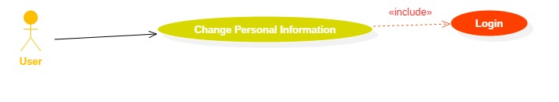

|  |  |  |
| --- | --- | --- |
| **Use case: UC_012_ Change Personal Information** | | |
| Mục đích: | Thay đổi thông tin cá nhân | |
| Mô tả: | Người dùng muốn thay đổi thông tin cá nhân trên hệ thống quản lý thiết bị nhúng. | Mức độ cần thiết:Trung bình |
| Phân loại: Trung Bình |
| Tác nhân: | Người dùng thường | |
| Thành phần và mối quan tâm | Người dùng muốn thay đổi thông tin cá nhân. | |
| Các mối quan hệ | +Association (kết hợp): User  +Include(bao gồm): Login  +Extend(mở rộng):  +Generalization(tổng quát hóa): | |
| Điều kiện trước: | Người dùng đăng nhập và hệ thống trước khi thay đổi thông tin cá nhân. | |
| Luồng sự kiện chính (Basic flows) | 1. Người dùng chọn nút cho phép thực hiện thay đổi thông tin cá nhân  2. Người dùng điền đầy đủ thông tin cần thay đổi bao gồm:  Cập nhật - Họ và tên  Cập nhật - Ngày/tháng/năm sinh  Cập nhật – Giới tính  Cập nhật - Địa chỉ  3. Hệ thống kiểm tra thông tin vừa mới cập nhật  Sub 1: Nếu hợp lệ →Thông tin cập nhật thành công, sang bước 4  Sub 2: Nếu không hợp lệ → Thông báo lỗi đăng ký, sang bước 5  4. Hiển thị form Trang chủ của hệ thống, sang bước 6.  5. Hiển thị form thay đổi thông tin, yêu cầu nhập lại thông tin cá nhân cần cập nhật.  6. Kết thúc sự kiện | |
| Luồng sự kiện phụ (Alternative Flows): | Hệ thống kiểm tra thông tin cá nhân vừa mới cập nhật từ form Thay đổi thông tin để tránh lỗi nhập những ký tự hoặc ký hiệu, số không được cho phép khi cập nhật thông tin người dùng. | |
| Điều kiện sau: | Thực hiện thay đổi thông tin cá nhân thành công. | |

## 4.13 UC_013 – Setting

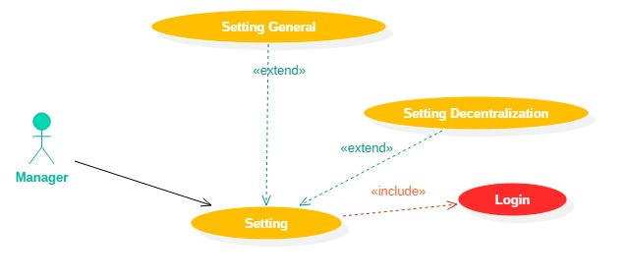

|  |  |  |
| --- | --- | --- |
| **Use case: UC_013_Setting** | | |
| Mục đích: | Cài đặt hệ thống | |
| Mô tả: | Người quản lý thực hiện các hoạt động liên quan đến cài đặt hệ thống | Mức độ cần thiết: Cao |
| Phân loại: Cao |
| Tác nhân: | Người quản lý | |
| Thành phần và mối quan tâm | Người quản lý muốn thực hiện cài đặt chung, hoặc cài đặt phân quyền trong hệ thống | |
| Các mối quan hệ | +Association (kết hợp): Admin  +Include(bao gồm): Login  +Extend(mở rộng): Setting General, Setting Decentralization  +Generalization(tổng quát hóa): | |
| Điều kiện trước: | Người quản lý phải đăng nhập vào hệ thống trước khi thực hiện cài đặt trong hệ thống | |
| Luồng sự kiện chính (Basic flows) | 1. Người quản lý đăng nhập vào hệ thống trước khi thao tác thực hiện cài đặt trong hệ thống  2. Người quản lý chọn 1 trong 2 chức năng  Sub 1: Nếu chọn Setting General  Sub 2: Nếu chọn Setting Decentralization  4. Thực hiện chức năng tương ứng với Sub 1 hoặc Sub 2.  5. Trở về giao diện phần mềm  6. Kết thúc sự kiện | |

# Các yêu cầu phi chức năng

## Yêu cầu thực thi

|  |  |
| --- | --- |
| **Mã yêu cầu** | **Yêu cầu tối thiểu** |
| NR_001 | Cho phép đa luồng truy cập. |
| NR_002 | Máy tính đóng vai trò là máy chủ phải hoạt động liên tục trong suốt thời gian vận hành hệ thống. |
| NR_003 | Luôn online trong quá trình sử dụng hệ thống này |
|  |  |

## Yêu cầu hiệu xuất

|  |  |
| --- | --- |
| **Mã yêu cầu** | **Yêu cầu tối thiểu** |
| NR_003 | Tốc độ đường truyền mạng tối thiểu download/upload 4 Mbps / 512 Kbps. |
| NR_004 | Hệ thống phản ứng nhanh thời gian chờ là ít hơn 1 giây cho mỗi hoạt động |
| NR_005 | Có khả năng thích ứng cao với nhiều thiết bị, hệ điều hành khác nhau |
| NR_006 | Hoạt động tốt khi có nhiều thiết bị cùng truy cập |
| NR_007 | Đảm bảo về mặt lưu trữ nếu có yêu cầu lưu trữ lượng lớn dữ liệu. |
|  |  |

## Yêu cầu bảo mật

|  |  |
| --- | --- |
| **Mã yêu cầu** | **Yêu cầu tối thiểu** |
| NR_008 | Hệ thống cần được bảo vệ bởi một hệ thống mã hóa dữ liệu tiên tiến và thường xuyên cập. |
| NR_009 | Xây dựng cơ chế bảo mật bằng mật khẩu để quản lý số lượng truy cập |
| NR_010 | Cho phép ngăn chặn và từ chối một số truy cập không hợp lệ |
|  |  |

## Thuộc tính chất lượng phần mềm

* **Hoạt động sản phẩm:**
  + **Tính chính xá**c:

|  |  |
| --- | --- |
| **Tiêu chuẩn** | **Mô tả** |
| Nhiệm vụ đầu ra | Danh sách này bao gồm các thông tin như người đi mượn, ngày cho mượn, ngày trả lại, các thiết bị đã được mượn, tình trạng của thiết bị. Thông tin có thể được thống kê theo thời gian, thiết bị ID, thành viên và dự án. |
| Độ chính xác có thể đạt được | Khả năng thông tin sai lệch đến các giới hạn lưu trữ dưới 1%, thông tin phải là sản lượng chính xác theo thông tin lưu trữ trong hệ thống. |
| Thông tin đầu ra đầy đủ thông tin | Xác suất bị mất dữ liệu khi lưu trữ hoặc báo cáo xuống dưới 1%. |
| Nhận thông tin sớm nhất | Các thành viên có thể xem thông tin mới nhất về thiết bị ngay sau khi người quản lý cập nhật. |
| Tính khả dụng của thông tin | Thời gian phản hồi trung bình khi thực hiện truy vấn ít hơn 1 giây, thời gian truy cập để tạo báo cáo cần thiết ít hơn 10 giây. |
| Các tiêu chuẩn và hướng dẫn cần thiết | Phần mềm và tài liệu phải tuân theo với tư cách là tài liệu cung cấp cho khách hàng. |
|  |  |

* + **Độ tin cậy**: Tần suất mà trạng thái thiết bị như thiệt hại đã được mượn, ... chưa được cập nhật kịp thời dẫn đến sai sót trong thiết bị trả lại ít hơn 1 trường hợp trong tháng. Xác suất của thông tin sai lưu trữ trên thiết bị trả lại không xảy ra.
  + **Tính hiệu quả**: Các thông số thực tế được tính như sau: Số thiết bị hiện tại số thành viên và tần suất sử dụng thiết bị được mượn. Qua đó quyết định việc lưu trữ khối lượng, sử dụng bộ nhớ, và dòng xử lý cho các máy chủ một cách tối ưu.
  + **Tính toàn vẹn**: Chỉ những người dùng được ủy quyền của hệ thống mới có thể đăng ký vay thiết bị trong khuôn khổ cho phép sử dụng trong các dự án mà họ tham gia. Các thành viên không có liên quan hoặc không phải là thành viên của hệ thống sẽ không thể xem thông tin cũng như mượn thiết bị.
  + **Khả năng sử dụng**: Hệ thống được sử dụng chủ yếu cho các kỹ sư, lập trình là những người có chuyên môn trong các hệ thống thông tin. Vì vậy, khi thiết kế hệ thống không cần quá nhiều chi tiết, chỉ cần đầy đủ các chức năng cần thiết để người dùng có thể sử dụng ngay để bắt đầu tham gia vào hệ thống.
* **Cập nhật sản phẩm:**
  + **Khả năng bảo trì**: Lập trình, thiết kế hệ thống phải tuân theo các tiêu chuẩn chất lượng đã đề ra. Mã, tên tệp tin, tên lớp, ... để viết đúng cú pháp, các tiêu chuẩn đã được nhất trí.Cần bố trí môt hình các gói để thuận tiện cho nâng cấp về sau, tốt nhất nên sử dụng mô hình MVC.
  + **Tính linh hoạt**: Người quản lý có thể dễ dàng thêm nội dung trong báo cáo cũng như chọn thời gian, thời gian của thống kê yêu cầu. Cho phép người quản lý phân quyền cho các người dùng khác hỗ trợ công tác quản lý.
  + **Khả năng kiểm tra**: Quá trình cho mượn - trả lại thiết bị, thay đổi thông tin của thiết bị, thành viên phải được xuất khẩu vào các tập tin nhật ký hệ thống để dễ dàng kiểm tra các lỗi trong quá trình hoạt động, lưu trữ. Không chấp nhận việc trùng lắp dữ liệu trong tạo mới.
* **Chuyển đổi sản phẩm:** 
  + **Khả năng di chuyển**: Có thể sử dụng trên nhiều trình duyệt khác nhau hoặc trên các hệ điều hành khác nhau. Không chỉ vậy, hệ thống cần tương thích với các thiết bị khác nhau.
  + **Khả năng tái sử dụng**: Các thành phần của hệ thống được thiết kế riêng biệt và có các chức năng cụ thể riêng biệt. Sẵn sàng thay đổi hoặc sử dụng cho hệ thống khác.
  + **Khả năng tương tác**: Thông tin được lưu trữ trong hệ thống có thể được hiển thị dưới dạng các tệp lưu trữ dạng như SQL, Microsoft Excel, Microsoft Word,…

## Quy tắc kinh doanh

* Thành viên chỉ sử dụng các chức trong khuôn khổ phân quyền mà người quản lý quy đinh cho mỗi tài khoản.
* Người quản lý có toàn quyền các chứ năng đã nói trong phần 2.2. Trừ 2 chức năng trong mục đăng ký mượn thiết bị:
* Xin gia hạn thêm thời gian mượn thiết bị.
* Đăng ký mượn thiết bị:
* Mươn thiết bị cho dự án.
* Mượn thiết bị cho cá nhân
* Hệ thống luôn có từ một tài khoản: Không cho phép xóa tất cả các tài khoản trong hệ thống.

# Other Requirements

Trong phần tài liệu thiết kế tiếp theo cho bản đặc tả này:

Cần mô tả rõ các quy tắc phân quyền mà người quản trị có thể sử dụng để phân quyền cho những người sử dụng khác. Có các phân quyền sau:

* Owner
* Admin
* Manager
* Member
* Basic User

Mỗi mức quyền lại có thể tùy chọn thay đổi các chức năng trong cài đặt phân quyền.

# Appendix A: Glossary

This document don’t using many terms, parts to present on 1.5

# Appendix B: Mô hình phân tích

## Mô tả UC_Login

|  |  |  |
| --- | --- | --- |
| **Use case: UC_Login** | | |
| Mục đích: | Cho phép đăng nhập vào hệ thống | |
| Mô tả: | Người dùng hoặc người quản lý muốn đăng nhập vào hệ thống | Mức độ cần thiết: |
| Phân loại: cao |
| Tác nhân: | Người dùng, Người quản lý | |
| Thành phần và mối quan tâm | Người dùng, hoặc quản lý đăng nhập vào hệ thống khi muốn sử dụng | |
| Các mối quan hệ | +Association (kết hợp): User, Admin  +Include(bao gồm): Login  +Extend(mở rộng):  +Generalization(tổng quát hóa): | |
| Điều kiện trước: | Không | |
| Luồng sự kiện chính (Basic flows) | 1. Người dùng/Người Quản lý chọn nút Login  2. Form đăng nhập xuất  Sub 1: Người dùng/Người Quản lý nhập vào username và password  Sub 2: Hệ thống kiểm tra thông tin đăng nhập  3. Kết thúc sự kiện | |
| Luồng sự kiện phụ (Alternative Flows): | Không | |
| Điều kiện sau: | Thông báo kết quả đăng nhập | |

## Use Case Diagram: Full size: drive.google.com/drive/folders/0BwvTggymLfLOampveGZPOVUyU2M?usp=sharing

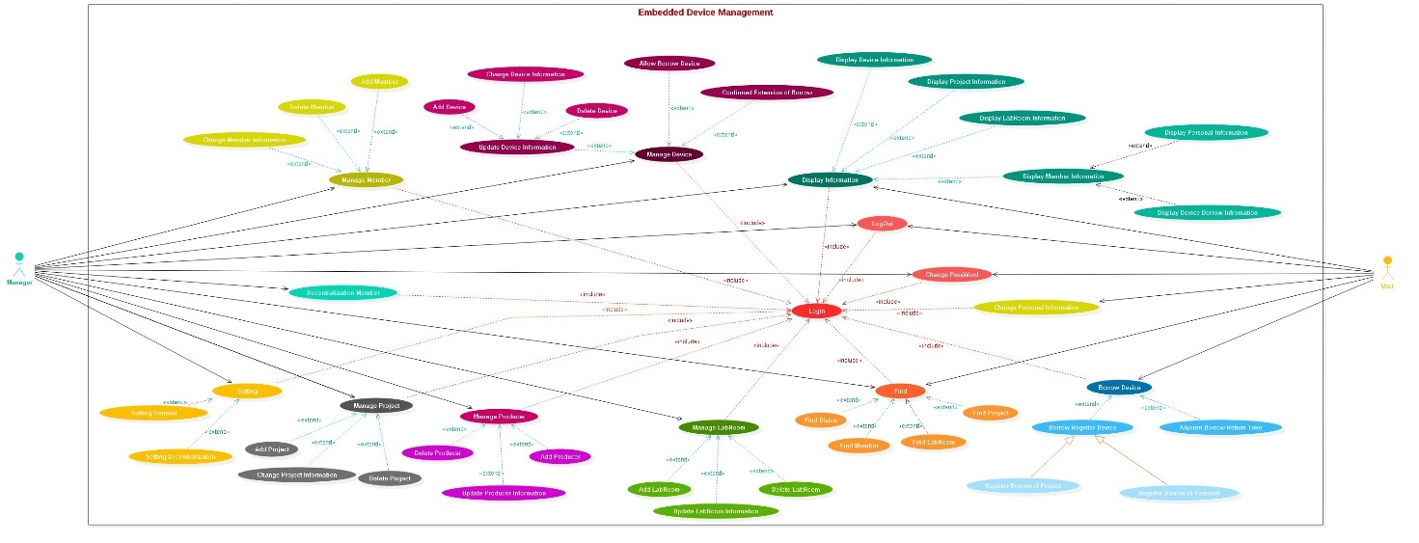

## Class Diagram: full size: drive.google.com/drive/folders/0BwvTggymLfLOampveGZPOVUyU2M?usp=sharing

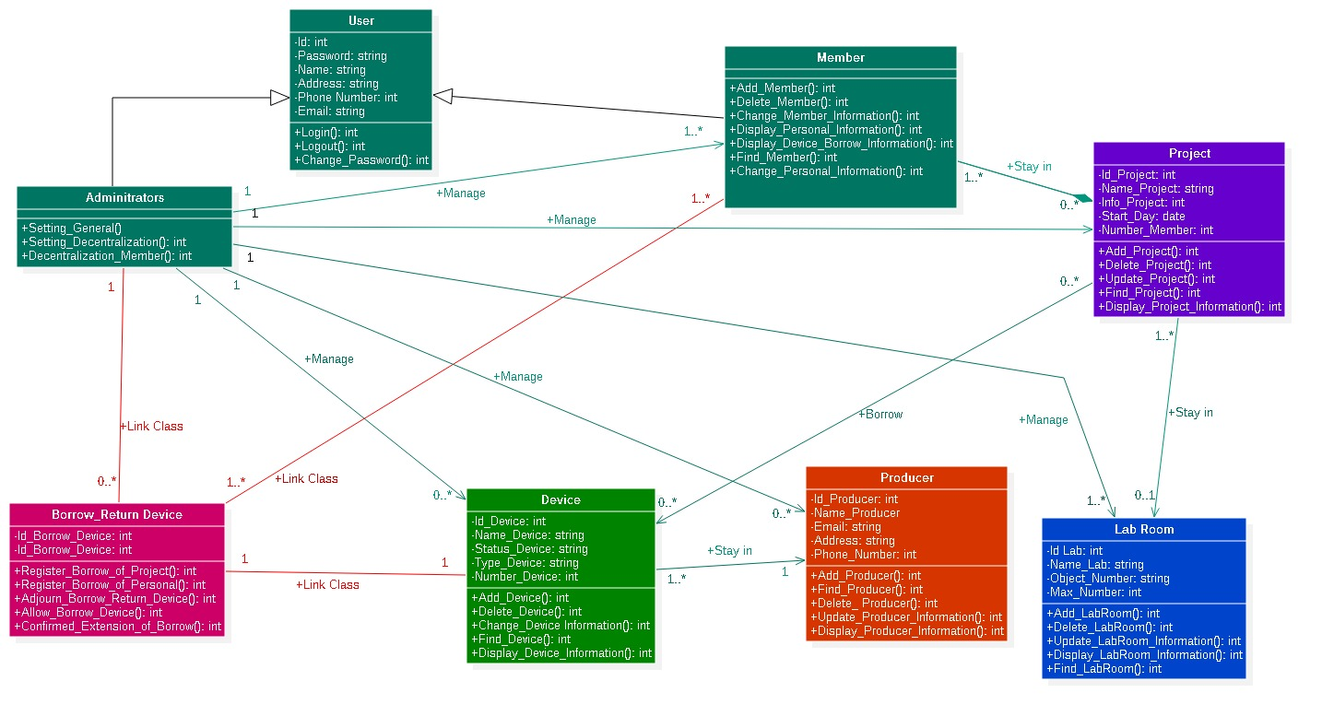

## Entity-Relationship Model: full size: drive.google.com/drive/folders/0BwvTggymLfLOampveGZPOVUyU2M?usp=sharing

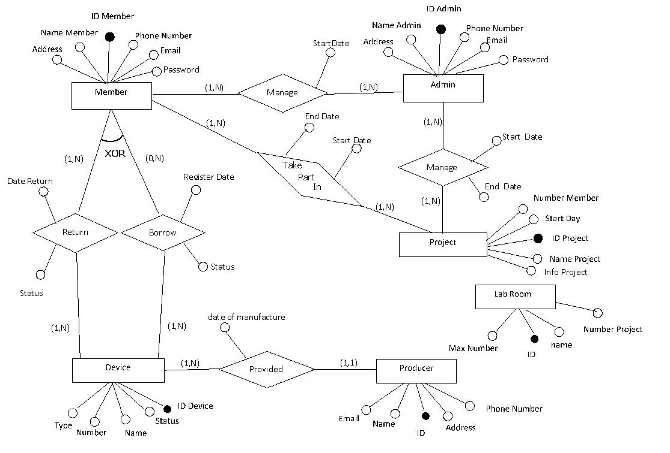

## Sequence diagram

Có quá nhiều sơ đồ tuần tự nên chúng tôi không thể đưa vào tài liệu này:

Bạn vui lòng truy cập link sau để xem chúng: <https://drive.google.com/drive/folders/0BwvTggymLfLOYWhlQmZCQ2thSUk?usp=sharing>

## Goal tree: full size: drive.google.com/drive/folders/0BwvTggymLfLOampveGZPOVUyU2M?usp=sharing

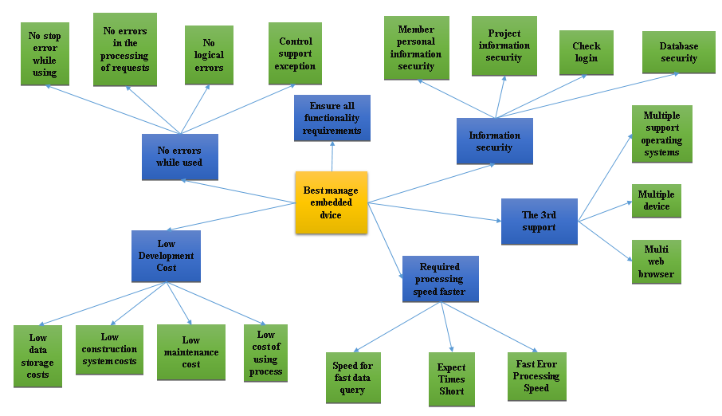

## Goal analysis diagram: Full size: drive.google.com/drive/folders/0BwvTggymLfLOampveGZPOVUyU2M?usp=sharing

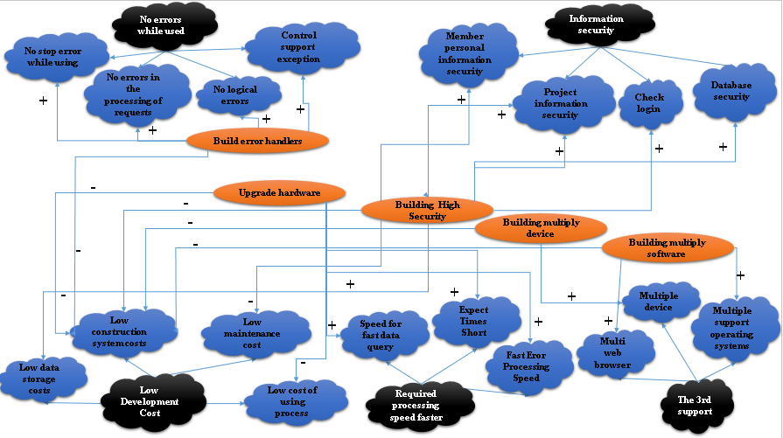

## Analyzing costs - Penefits : This file in: drive.google.com/drive/folders/0BwvTggymLfLOampveGZPOVUyU2M?usp=sharing

|  |  |  |  |  |  |  |  |  |  |  |  |  |  |  |  |  |  |
| --- | --- | --- | --- | --- | --- | --- | --- | --- | --- | --- | --- | --- | --- | --- | --- | --- | --- |
| **Table salary for engineer** | | | | | | | | | | | | | | | | | |
|  |  | | |  |  |  | |  | **Basic salary** | | | | | | **3320000** | | |
| **Ware** | **Coefficient** | | | **Salary** | **Allowance 1  (12% salary)** | **Allowance 2 (4% salary)** | | **Insurrance (34.8% salary)** | **Total salary Reality** | | | **Salary/date** | | | **Salary/hour (H)** | | |
| **1** | 2.34 | | | 7768800 | 932256 | 310752 | | 2703542.4 | 11715350 | | | 585767.52 | | | 73220.94 | | |
| **2** | 2.67 | | | 8864400 | 1063728 | 354576 | | 3084811.2 | 13367515 | | | 668375.76 | | | 83546.97 | | |
| **3** | 3 | | | 9960000 | 1195200 | 398400 | | 3466080 | 15019680 | | | 750984 | | | 93873 | | |
| **4** | 3.33 | | | 11055600 | 1326672 | 442224 | | 3847348.8 | 16671845 | | | 833592.24 | | | 104199.03 | | |
| **5** | 3.66 | | | 12151200 | 1458144 | 486048 | | 4228617.6 | 18324010 | | | 916200.48 | | | 114525.06 | | |
| **6** | 3.99 | | | 13246800 | 1589616 | 529872 | | 4609886.4 | 19976174 | | | 998808.72 | | | 124851.09 | | |
| **7** | 4.32 | | | 14342400 | 1721088 | 573696 | | 4991155.2 | 21628339 | | | 1081416.96 | | | 135177.12 | | |
| **8** | 4.65 | | | 15438000 | 1852560 | 617520 | | 5372424 | 23280504 | | | 1164025.2 | | | 145503.15 | | |
| **9** | 4.98 | | | 16533600 | 1984032 | 661344 | | 5753692.8 | 24932669 | | | 1246633.44 | | | 155829.18 | | |
| **Table calculation software value Software Name: Embedded Device Management Website** | | | | | | | | | | | | | | | | |
|
|  | |  | | | |  | | | |  | | | |  | | |
| **TT** | | **Categories** | | | | **Electrolyte** | | | | **Value** | | | | **Note** | | |
| **I** | | **Calculate the use case score (Use Case)** | | | |  | | | |  | | | |  | | |
| 1 | | Actor Points (TAW) | | | |  | | | | 2 | | | |  | | |
| 2 | | Use-case Points (TBF) | | | |  | | | | 25 | | | |  | | |
| 3 | | Calculate Points UUCP | | | | UUCP = TAW +TBF | | | | 27 | | | |  | | |
| 4 | | Coefficient of complexity about Technical-Technological TCF) | | | | TCF = 0,6 + (0,01 x TFW) | | | | 1.01 | | | |  | | |
| 5 | | Coefficient of complexity about environment (EF) | | | | EF = 1,4 + (-0,03 x EFW) | | | | 0.755 | | | |  | | |
| 6 | | Calculate Points AUCP | | | | AUCP = UUCP x TCF x EF | | | | 20.58885 | | | |  | | |
| **II** | | **Interpolation labor time (P)** | | | | P : people/hour/AUCP | | | | 20 | | | |  | | |
| **III** | | **Actual effort value (E)** | | | | E = 10/6 x AUCP | | | | 34.31475 | | | |  | | |
| **IV** | | **Average wage (H)** | | | | H: people/hour | | | | 73,220.94 | | | | vnd | | |
| **V** | | **Internal Software Value (G)** | | | | G = 1,4 x E x P x H | | | | 70,351,631.02 | | | | vnd | | |
| **Table software cost synthesis** | | | | | | | | | | | | | | | |
|  | | |  | | | |  | | | |  | |  | | |
| **Number** | | | **Expense item** | | | | **Calculation** | | | | **Value** | | **Symbol** | | |
| 1 | | | Software Value | | | | 1,4 x E x P x H | | | | 70,351,631.02 | | G | | |
| 2 | | | General expenses | | | | G x tỷ lệ | | | | 45,728,560.17 | | C | | |
| 3 | | | Income taxable Pre-calculated | | | | (G+C) x tỷ lệ | | | | 6,964,811.47 | | TL | | |
| 4 | | | Software costs | | | | G + C + TL | | | | 123,045,002.66 | | GPM | | |
|  | | | **Total** | | | | GPM | | | | 123,045,003 | |  | | |

|  |  |  |  |  |  |  |
| --- | --- | --- | --- | --- | --- | --- |
| **Cash Flow description** | **Year 0** | **Year 1** | **Year 2** | **Year 3** | **Year 4** | **Year 5** |
| **Development cost:** | ($123,045,003) |  |  |  |  |  |
| **Operation & maintenance Cost:** |  | ($)400000 | ($)450000 | ($)500000 | ($)550000 | ($)600000 |
| **Discount factors for 12%:** | 1 | 0.893 | 0.797 | 0.712 | 0.636 | 0.567 |
| **Time-adjusted Costs (adjusted to present):** | ($123,045,003) | ($357,200) | ($358,650) | ($356,000) | ($349,800) | ($340,200) |
| **Cumulative time- Adjusted cost over** | ($123,045,003) | ($123,402,203) | ($123,760,853) | ($124,116,853) | ($124,466,653) | ($124,806,853) |
| **Benefils derived from Operation of new** | $0 | $25,000,000 | $30,000,000 | $35,000,000 | $40,000,000 | $45,000,000 |
| **Discount factors for 12%:** | $1 | $0.89 | $0.80 | $0.71 | $0.64 | $0.57 |
| **Time-adjusted Benefils (current of present)** | $0 | $22,325,000 | $23,910,000 | $24,920,000 | $25,440,000 | $25,515,000 |
| **Cumulative time- Adjusted bennefits over** | $0 | $22,325,000 | $46,235,000 | $71,155,000 | $96,595,000 | $122,110,000 |
|  | 0 | 1 | 2 | 3 | 4 | 5 |
| **Cumulative lifetime time- adjusted costs+** | ($123,045,003) | ($101,077,203) | ($77,525,853) | ($52,961,853) | ($27,871,653) | ($2,696,853) |

|  |  |  |  |  |  |
| --- | --- | --- | --- | --- | --- |
| **Cash Flow description** | **Year 6** | **Year 7** | **Year 8** | **Year 9** | **Year 10** |
| **Development cost:** |  |  |  |  |  |
| **Operation & maintenance Cost:** | ($)650000 | ($)700000 | ($)750000 | ($)800000 | ($)850000 |
| **Discount factors for 12%:** | 0.507 | 0.452 | 0.404 | 0.361 | 0.322 |
| **Time-adjusted Costs (adjusted to present):** | ($329,550) | ($316,400) | ($303,000) | ($288,800) | ($273,700) |
| **Cumulative time- Adjusted cost over** | ($125,136,403) | ($125,452,803) | ($125,755,803) | ($126,044,603) | ($126,318,303) |
| **Benefils derived from Operation of new** | $50,000,000 | $55,000,000 | $60,000,000 | $65,000,000 | $70,000,000 |
| **Discount factors for 12%:** | $0.51 | $0.45 | $0.40 | $0.36 | $0.32 |
| **Time-adjusted Benefils (current of present)** | $25,350,000 | $24,860,000 | $24,240,000 | $23,465,000 | $22,540,000 |
| **Cumulative time- Adjusted bennefits over** | $147,460,000 | $172,320,000 | $196,560,000 | $220,025,000 | $242,565,000 |
|  | 6 | 7 | 8 | 9 | 10 |
| **Cumulative lifetime time- adjusted costs+** | $22,323,597 | $46,867,197 | $70,804,197 | $93,980,397 | $116,246,697 |

## Q & A:

|  |  |  |  |  |
| --- | --- | --- | --- | --- |
| STT | Câu hỏi | Cách thức trả lời | Lĩnh Vực | Người trả lời |
| 1 | Điều gì xảy ra khi một thiết bị đã được mượn hết và có thêm người đăng ký mượn nó | Điền vào câu trả lời dạng văn bản | Quản lý thiết bị | Người quản lý |
| 2 | Nên tìm kiếm thiết bị theo  thuộc tính nào của nó | Lựa chọn 1 trong 3 đáp án: - Tìm bằng mã thiết bị - Tên thiết bị - Tên nhà sản xuất | Quản lý thiết bị | Người quản trị và thành viên |
| 3 | Hiển thị danh sách thiết bị theo cách nào | Lựa chọn 1 trong 3 đáp án: - Theo dòng - Theo cột - Theo dạng bảng | Quản lý thiết bị | Người quản trị và thành viên |
| 4 | Sắp xếp thiết bị theo cách nào | Lựa chọn 1 trong 4 đáp án: - Theo thứ tự mã thiết bị - Tên thứ tự chữ cái tên thiết bị - Theo thứ tự thiết bị mới nhất - Theo thứ tự số lượt mượn | Quản lý thiết bị | Người quản trị và thành viên |
| 5 | Số lượng thiết bị tối đa được mượn là bao nhiêu | Điền số | Quản lý thiết bị | Người quản trị |
| 6 | Cần quản lý các thông tin nào của thiết bị | Điền danh sánh các thông tin cần quản lý | Quản lý thiết bị | Người quản trị |
| 7 | Thời hạn trả thiết bị là bao lâu | Điền số ngày | Quản lý thiết bị | Người quản trị |
| 8 | Mỗi làn gia hạn mượn được bao nhiêu ngày và được phép gia hạn tối đa bao nhiêu lần | Điền vào câu trả lời dạng văn bản | Quản lý thiết bị | Người quản trị |
| 10 | Khi thành viên quên mật khẩu thì sẽ giải quyết thế nào | Điền vào câu trả lời dạng văn bản | Quản lý người dùng | Người quản trị |
| 11 | Nên tìm kiếm thành viên theo  thuộc tính nào của họ | Lựa chọn 1 trong 3 đáp án: - Tìm bằng mã thành viên - Tên thành viên - Tên nhà dự án | Quản lý người dùng | Người quản trị và thành viên |
| 12 | Hiển thị danh sách thành viên theo cách nào | Lựa chọn 1 trong 3 đáp án: - Theo dòng - Theo cột - Theo dạng bảng | Quản lý người dùng | Người quản trị và thành viên |
| 13 | Sắp xếp danh sách thành viên theo cách nào | Lựa chọn 1 trong 3 đáp án: - Theo thứ tự mã thành viên - Tên thứ tự chữ cái tên thành viên - Theo thứ tự thành viên mới nhất | Quản lý người dùng | Người quản trị và thành viên |
| 14 | Số lượng dự án tối đa thành viên có thể tham gia là bao nhiêu | Điền số | Quản lý thành viên | Người quản trị |
| 15 | Cần quản lý các thông tin nào của thành viên | Điền danh sánh các thông tin cần quản lý | Quản lý thành viên | Người quản trị |
| 16 | Nên tìm kiếm dự án theo  thuộc tính nào của nó | Lựa chọn 1 trong 3 đáp án: - Tìm bằng mã dựu án - Tên dự án - Tên chủ nhiệm dự án | Quản lý dự án | Người quản trị và thành viên |
| 17 | Hiển thị danh sách thành viên theo cách nào | Lựa chọn 1 trong 3 đáp án: - Theo dòng - Theo cột - Theo dạng bảng | Quản lý dự án | Người quản trị và thành viên |
| 18 | Sắp xếp danh sách các dự án như thế nào | Lựa chọn 1 trong 3 đáp án: - Theo thứ tự mã dự án - Tên thứ tự chữ cái tên các dự án - Theo thứ tự dự án mới nhất | Quản lý dự án | Người quản trị và thành viên |
| 19 | Số lượng thành viên tối đa của 1 dự án là bao nhiêu | Điền số | Quản lý dự án | Người quản trị |
| 20 | Cần quản lý các thông tin nào của dự án | Điền danh sánh các thông tin cần quản lý | Quản lý dự án | Người quản trị |
| 21 | Nên tìm kiếm nhà sản xuất theo  thuộc tính nào | Lựa chọn 1 trong 3 đáp án: - Tìm bằng mã nhà sản xuất - Tên nhà sản xuất - Tên sản phẩm | Quản lý thông tin nhà sản xuất | Người quản trị |
| 22 | Hiển thị danh sách nhà sản xuất theo cách nào | Lựa chọn 1 trong 3 đáp án: - Theo dòng - Theo cột - Theo dạng bảng | Quản lý nhà sản xuất | Người quản trị và thành viên |
| 23 | Sắp xếp danh sách nhà sản xuất như thế nào | Lựa chọn 1 trong 3 đáp án: - Theo thứ tự nhà sản xuất - Tên thứ tự chữ cái tên nhà sản xuất | Quản lý nhà sản xuất | Người quản trị và thành viên |
| 24 | Cần quản lý các thông tin nào của nhà sản xuất | Điền danh sánh các thông tin cần quản lý | Quản lý nhà sản xuất | Người quản trị |
| 25 | Phân quyền làm mấy loại tài khoản | Điền số lượng và liệt kê các mục | Quản lý phân quyền | Người quản trị |
| 26 | Trong mục cài đặt chung cho hệ thống, cần cài đặt những mục nào | Điền danh sách các mục cần cài đặt chung | Quản lý phân quyền | Người quản trị |
| 27 | Trong cài đặt phân quyền, có bao nhiều chức năng cần được phân quyền | Điền các chức năng cần phân quyền | Quản lý phân quyền | Người quản trị |
| 28 | Giải quyết trường hợp thành viên đăng ký mượn nhưng không đến nhận thiết bị | Điền cách giải quyết dưới dạng câu trả lời văn bản | Quản lý mượn trả | Người quản trị |
| 29 | Giải quyết trường hợp thành viên đăng ký mượn nhưng không trả lại thiết bị khi hết hạn | Điền cách giải quyết dưới dạng câu trả lời văn bản | Quản lý mượn trả | Người quản trị |
| 30 | Hệ thống có giới hạn số lần đăng nhập không | Có hoặc không | Quản lý đăng nhập | Người quản trị |
| 31 | Thiết kế giao diện trang chủ gồm những mục nào | Lựa chọn các mục (có thể chọn nhiều hơn 1 mục): Thành viên Thiết bị Dự án Thông báo chung LabRoom Nút tìm kiếm | Thiết kế giao diện | Người quản trị |
| 32 | Thiết kế giao diện người dùng gồm những mục nào | Lựa chọn các mục (có thể chọn nhiều hơn 1 mục): Thành viên Thiết bị Dự án Thông báo chung LabRoom Nút tìm kiếm Nút Homepage Nút đăng xuất Nút đổi tài khoản Nút hiển thị thông tin cá nhân | Thiết kế giao diện |  |
| 33 | Thiết kế giao diện người quản trị gồm những mục nào | Lựa chọn các mục (có thể chọn nhiều hơn 1 mục): Quản lý Thành viên Quản lý Thiết bị Quản lý Dự án Thông báo chung Quản lý thông tin LabRoom Nút tìm kiếm Nút Homepage Nút đăng xuất Nút đổi tài khoản Nút thông tin cá nhân Nút cài đặt chung Nút cài đặt phân quyền Nút quản lý mượn trả thiết bị | Thiết kế giao diện |  |
| 34 | Thanh tiêu đề và menu người dùng sẽ thiết kế ngang hay dọc | Lựa chọn: Thiết kế theo chiều ngang, bên trên Thiết kế theoc hiều ngang, bên dưới Thiết kế theo chiều dọc bên phải Thiết kế theo chiều dọc bên trái | Thiết kế giao diện | Người quản trị |
| 35 | Thanh tiêu đề và menu người quản trị sẽ thiết kế ngang hay dọc | Lựa chọn: Thiết kế theo chiều ngang, bên trên Thiết kế theoc hiều ngang, bên dưới Thiết kế theo chiều dọc bên phải Thiết kế theo chiều dọc bên trái | Thiết kế giao diện | Người quản trị |

## Matrix requirements: This file in: drive.google.com/drive/folders/0BwvTggymLfLOampveGZPOVUyU2M?usp=sharing

|  |  |  |  |  |  |  |  |  |  |  |  |  |  |
| --- | --- | --- | --- | --- | --- | --- | --- | --- | --- | --- | --- | --- | --- |
|  | UC_001 | UC_002 | UC_003 | UC_004 | UC_005 | UC_006 | UC_007 | UC_008 | UC_009 | UC_010 | UC_011 | UC_012 | UC_013 |
| UC_001 | 1 | 9 | 3 | 5 | 7 | 9 | 1 | 1 | 3 | 5 | 3 | 9 | 7 |
| UC_002 | 1/9 | 1 | 1/5 | 1/7 | 1/5 | 1 | 1/9 | 1/9 | 1/7 | 1/7 | 1/9 | 1 | 1/5 |
| UC_003 | 1/3 | 5 | 1 | 3 | 5 | 7 | 1/3 | 1/3 | 1 | 1 | 1/7 | 1 | 1 |
| UC_004 | 1/5 | 7 | 1/3 | 1 | 3 | 1 | 1/7 | 1/7 | 1/3 | 1/3 | 1/7 | 1 | 1 |
| UC_005 | 1/7 | 5 | 1/5 | 1/3 | 1 | 3 | 1/7 | 1/7 | 1/5 | 1/5 | 1/7 | 3 | 1 |
| UC_006 | 1/9 | 1 | 1/7 | 1 | 1/3 | 1 | 1/9 | 1/9 | 1/7 | 1/7 | 1/9 | 1/5 | 1/7 |
| UC_007 | 1 | 9 | 3 | 7 | 7 | 9 | 1 | 1 | 3 | 3 | 1 | 5 | 5 |
| UC_008 | 1 | 9 | 3 | 7 | 7 | 9 | 1 | 1 | 3 | 3 | 1 | 5 | 5 |
| UC_009 | 1/3 | 7 | 1 | 3 | 5 | 7 | 1/3 | 1/3 | 1 | 1 | 1/3 | 3 | 3 |
| UC_010 | 1/5 | 7 | 1 | 3 | 5 | 7 | 1/3 | 1/3 | 1 | 1 | 1/3 | 3 | 3 |
| UC_011 | 1/3 | 9 | 7 | 7 | 7 | 9 | 1 | 1 | 3 | 3 | 1 | 7 | 7 |
| UC_012 | 1/9 | 1 | 1 | 1 | 1/3 | 5 | 1/5 | 1/5 | 1/3 | 1/3 | 1/7 | 1 | 1 |
| UC_013 | 1/7 | 5 | 1 | 1 | 1 | 7 | 1/5 | 1/5 | 1/3 | 1/3 | 1/7 | 1 | 1 |
| SUM | 5.02 | 75 | 21.88 | 39.48 | 48.87 | 75 | 5.91 | 5.91 | 16.49 | 18.49 | 7.60 | 40.20 | 35.34 |

|  |  |  |  |  |  |  |  |  |  |  |  |  |  |  |  |
| --- | --- | --- | --- | --- | --- | --- | --- | --- | --- | --- | --- | --- | --- | --- | --- |
|  | UC_001 | UC_002 | UC_003 | UC_004 | UC_005 | UC_006 | UC_007 | UC_008 | UC_009 | UC_010 | UC_011 | UC_012 | UC_013 | Sum | Sum/13 |
| UC_001 | 0.199 | 0.120 | 0.137 | 0.127 | 0.143 | 0.120 | 0.169 | 0.169 | 0.182 | 0.270 | 0.395 | 0.224 | 0.198 | 2.454 | 0.189 |
| UC_002 | 0.022 | 0.013 | 0.009 | 0.004 | 0.004 | 0.013 | 0.019 | 0.019 | 0.009 | 0.008 | 0.015 | 0.025 | 0.006 | 0.165 | 0.013 |
| UC_003 | 0.066 | 0.067 | 0.046 | 0.076 | 0.102 | 0.093 | 0.056 | 0.056 | 0.061 | 0.054 | 0.019 | 0.025 | 0.028 | 0.750 | 0.058 |
| UC_004 | 0.040 | 0.093 | 0.015 | 0.025 | 0.061 | 0.013 | 0.024 | 0.024 | 0.020 | 0.018 | 0.019 | 0.025 | 0.028 | 0.407 | 0.031 |
| UC_005 | 0.028 | 0.067 | 0.009 | 0.008 | 0.020 | 0.040 | 0.024 | 0.024 | 0.012 | 0.011 | 0.019 | 0.075 | 0.028 | 0.366 | 0.028 |
| UC_006 | 0.022 | 0.013 | 0.007 | 0.025 | 0.007 | 0.013 | 0.019 | 0.019 | 0.009 | 0.008 | 0.015 | 0.005 | 0.004 | 0.165 | 0.013 |
| UC_007 | 0.199 | 0.120 | 0.137 | 0.177 | 0.143 | 0.120 | 0.169 | 0.169 | 0.182 | 0.162 | 0.132 | 0.124 | 0.141 | 1.977 | 0.152 |
| UC_008 | 0.199 | 0.120 | 0.137 | 0.177 | 0.143 | 0.120 | 0.169 | 0.169 | 0.182 | 0.162 | 0.132 | 0.124 | 0.141 | 1.977 | 0.152 |
| UC_009 | 0.066 | 0.093 | 0.046 | 0.076 | 0.102 | 0.093 | 0.056 | 0.056 | 0.061 | 0.054 | 0.044 | 0.075 | 0.085 | 0.908 | 0.070 |
| UC_010 | 0.040 | 0.093 | 0.046 | 0.076 | 0.102 | 0.093 | 0.056 | 0.056 | 0.061 | 0.054 | 0.044 | 0.075 | 0.085 | 0.881 | 0.068 |
| UC_011 | 0.066 | 0.120 | 0.320 | 0.177 | 0.143 | 0.120 | 0.169 | 0.169 | 0.182 | 0.162 | 0.132 | 0.174 | 0.198 | 2.133 | 0.164 |
| UC_012 | 0.022 | 0.013 | 0.046 | 0.025 | 0.007 | 0.067 | 0.034 | 0.034 | 0.020 | 0.018 | 0.019 | 0.025 | 0.028 | 0.358 | 0.028 |
| UC_013 | 0.028 | 0.067 | 0.046 | 0.025 | 0.020 | 0.093 | 0.034 | 0.034 | 0.020 | 0.018 | 0.019 | 0.025 | 0.028 | 0.458 | 0.035 |

|  |  |  |
| --- | --- | --- |
| ID | Name | Ratio |
| UC_001 | Borrow Device | 18.875% |
| UC_002 | Change Password | 1.268% |
| UC_003 | Decentralization Member | 5.769% |
| UC_004 | Display Information | 3.131% |
| UC_005 | Find | 2.817% |
| UC_006 | Logout | 1.270% |
| UC_007 | Manage Member | 15.209% |
| UC_008 | Manage Project | 15.209% |
| UC_009 | Manage LabRoom | 6.985% |
| UC_010 | Manage Producer | 6.781% |
| UC_011 | Manage Device | 16.411% |
| UC_012 | Change Personal Information | 2.753% |
| UC_013 | Setting | 3.522% |

# Appendix C: Danh sách xác định (Trống)

The end